Будь в центре событий и оставайся самим собой!
Октябрь 2013г.
Печатное издание Муниципального бюджетного образовательного учреждения дополнительного образования детей "Детско-юношеский Центр" г. Тула
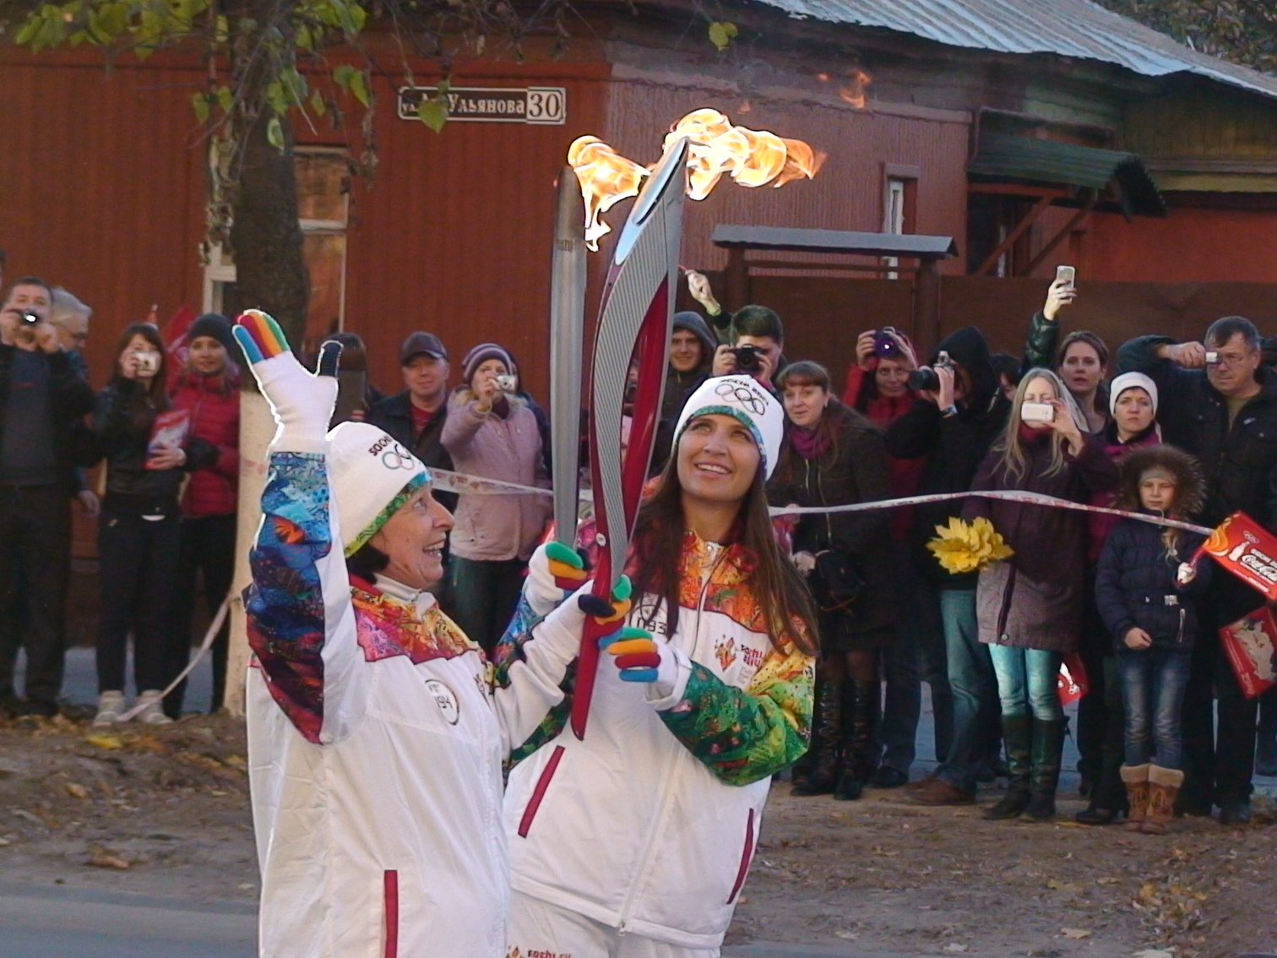
Материал подготовила Е. Ерёменко

Наш огонь! Наша олимпиада!
14 октября наш город встречал у себя Эстафету олимпийского огня. День был для города праздничным. Туляки подготовились к такому важному событию: город "почистил пёрышки". Накануне в Туле прошёл городской субботник, и Тула встречала гостей в праздничном настроении. Уже утром стало понятно, что день этот будет особенным, необычно свободными были улицы города, такого Тула давно не видела.
Общая протяжённость эстафеты по Тульской области составила 31 км, в том числе по Туле 24 км. Сначала огонь побывал в Ясной Поляне, потом - в Новомосковске. 120 факелоносцев несли с высоко поднятой головой олимпийское пламя.
Поначалу для меня это не было каким-то великолепным торжеством. "Приехали, пронесли, сфотографировали и все забыли,"- думала я. Но я ошибалась, и этот день запомнился, мне кажется, на всю жизнь. На улицах было совершенно непривычно: не было машин, ни гула, ни шума, только местами собирались люди, готовившиеся к встрече эстафеты. Маршрут был проложен так, что все районы города участвовали в приёме такого важного события. Многие наблюдали из окон своих домов за происходящим.
Шествие открывали необычные, очень красивые машины с волонтёрами, которые заряжали всех весёлой музыкой и отличным настроением. Когда несли факел, я почувствовала свою причастность к этому празднику, к самим олимпийским играм.
Феерическим завершением торжества стал концерт на площади Ленина. Каждый желающий мог полакомиться тульскими пряниками и чаем, также угощала гостей и компания Coca-cola.
Теперь словно и Сочи стал ближе, и олимпиада стала по-настоящему нашей, близкой, особенной.
В "Детско-юношеском Центре" вы можете посмотреть фотовыставку "Наш огонь! Наша олимпиада!"

Надежда Туманова
Мой сосед
Большая часть моих одноклассников имеет увлечения и хобби. Кто-то интересуется модой и стилем, кому-то нравится своими руками изготавливать оригинальные вещи, некоторые посещают спортивные секции, у кого-то хобби – читать книги. А когда спрашивают, чем я увлекаюсь, мой ответ может быть не совсем понятен. Я увлекаюсь общением. Общением, дружбой, да, я люблю дружить с интересными людьми – моими соседями.
Была осень. Мы только-только переехали в новый дом.
Дом новый, всё новое. Новое, незнакомое, пока ещё чужое. Я никого не знала в этом доме. Входя в подъезд, я видела лишь железные двери квартир. Мне казалось, что все держали оборону, закрываясь от врагов. И железные двери были форпостом обороны каждой квартиры, будто вокруг шла молчаливая война. Даже привычной лавочки перед подъездом не было, создавалось чувство пустоты, какого-то одиночества, словно в доме я одна.
Спустя месяц после переезда мама попросила меня сходить в магазин напротив нашего нового дома, обычные покупки, вроде хлеба и молока. У меня было хорошее, да нет же, отличное настроение, в наушниках играла любимая музыка, и в магазин я зашла пританцовывая. Было несколько пусто, народу никого, только один старичок стоял возле кассы. Оплатив покупку, он медленно пошел к выходу. Я в моем ритме танца догнала его у самой двери. И тут – вот незадача!- пакет у дедушки рвётся! На пол посыпались яблоки, булки, сверху всё накрыл пакет молока. Зажмурив глаза, я ждала, что побегут белые ручьи и к ним стянутся дворовые кошки…
Глубокий вдох, выдох. Слава богу, пакет цел! Я поднимаю глаза. Дедушка стоит, оценивая масштаб катастрофы, и в его грустных глазах я вижу беспомощность. Нет, не сможет он всё обратно собрать! И ему, как настоящему мужчине, неудобно просить у девушки помощи. Я собрала в пакет его покупки и предложила проводить до квартиры. На что он ответил: «Спасибо, внученька!»
Оказалось, что Максим Петрович живёт в моём подъезде за соседней дверью. Ничего себе поворот! Дедушка пригласил меня в гости на чашечку чая и за дружеской беседой рассказал мне много интересного про жителей нашего дома.
Сам Максим Петрович живет здесь с момента заселения, в молодости он работал строителем и своими руками заливал фундамент этого дома. А по биографии его можно изучать историю нашей страны! Несколько альбомов фотографий стали настоящим открытием. Мне стало неловко, что раньше я его часто не замечала и никогда с ним не здоровалась. Но мы успели поговорить не только о самом Максиме Петровиче. Оказалось, что наш сосед по площадке – архитектор. Соседка этажом выше Полина Николаевна много лет работает в детском доме, и жильцы подъезда время от времени приносят ей вещи и игрушки в подарок детям. Ещё один наш сосед артист кукольного театра, а его сын Семён, мой ровесник, занимается в музыкальной школе и часто ездит за границу, является лауреатом многих конкурсов.
И мир поменял краски! Подъезд стал другим: ярче, светлее, шире и роднее.
Теперь, поднимаясь по лестнице, я слышу музыку, звонки домашних телефонов, шум телевизоров. И всё это мне кажется живым и приветливым. Теперь я здороваюсь со всеми соседями, а железные двери потеряли свои зловещие лица. И если я когда-нибудь забуду дома ключи, мне не придется дожидаться родителей на улице, я с удовольствием загляну на чай к Максиму Петровичу. Это мой дом, моя большая семья!

Скажи мне, кто твой друг!
11 ноября Городской дискуссионный клуб вновь соберется в "Детско-юношеском Центре" для второго заседания пятого сезона . Традиционно в заседаниях клуба принимают участие старшеклассники нашего города.
На прошедшей в октябре встрече разгорелся нешуточный спор о том, каким может быть активный отдых для подростка. Ребята разделились на группы, и каждая разработала свой проект проведения активных выходных. Никто не ожидал, что одна из групп предложит в качестве активного отдыха здоровый сон! И это предложение было встречено участниками с одобрением. Но самый интересный проект включал в себя пикник в парке, когда каждый из компании мог выбирать, чем ему заняться: почитать интересную книгу или поиграть в бадминтон. Оказалось, что для интересных активных выходных не обязательно наличие большой суммы денег, можно даже не выезжать за пределы города, главное - чтобы друзья были рядом и отдых не только развлекал, но и развивал, а уж физически, нравственно или интеллектуально - выбор каждого.
На ноябрьском заседании старшеклассникам предстоит разговор о дружбе и друзьях. Ждем участников на новой встрече!

Короткой строкой
ИСТОРИЧЕСКИЕ ДАТЫ ОКТЯБРЯ
2 октября День рождения электронной почты (42 года)
4 октября Запуск первого искусственного спутника Земли (56 лет)
День города Мурманск (97 лет)
6 октября День города Астрахань (455 лет)
19 октября День Царскосельского лицея (202 года)
20 октября День рождения Российского военно-морского флота (ВМФ) (317 лет)
26 октября Принятие Декрета о мире (96 лет)
29 октября День рождения Комсомола (95 лет)
День работников службы вневедомственной охраны МВД
30 октября День памяти жертв политических репрессий
Открывай мир Думай о будущем
Начиная со средних классов школы, мы часто слышим в телевизионных программах, на классных часах и других школьных мероприятиях, а также от родителей о том, каким страшным явлением является наркомания. И мы решили узнать, что думают дети о том, что говорят им взрослые. Мы провели опрос среди старшеклассников, и результаты его готовы представить вам.
Очень часто в среде молодёжи можно услышать точку зрения, что есть так называемые «лёгкие» наркотики, к которым многие относят «травку», курительные смеси для кальяна. Так вот, бытует такое мнение, что они не являются особенно опасными и попробовать несколько раз их – не так уж и страшно! Поэтому мы задали старшеклассникам вопрос: считают ли они безобидным употребление «лёгких» наркотиков. Среди опрошенных 2/3 считают употребление таких веществ опасным, вот у 1/3 отношение к ним более лояльное. Нам кажется, что такое отношение позволяет не заметить опасность вовремя, а значит, для кого-то время будет упущено, ведь избавиться от зависимости не так-то и просто!
На второй вопрос: есть ли знакомые, которые употребляют «лёгкие» наркотики, - !БОЛЬШИНСТВО! старшеклассников ответили «Да»! А 1/6 часть опрошенных призналась, что пробовали сами. Почти все согласились с тем, что курение сигарет тоже можно отнести к наркотической зависимости.
Мы проанализировали результаты нашего опроса и решили обратиться к старшеклассникам. Дорогие ребята! Относитесь к проблеме употребления наркотиков более серьёзно! Пройдёт всего лишь 10 лет, и именно вы станете мамами и папами. Сегодняшние выпускники – будущие родители! От ваших взглядов на жизнь зависит то, каким будет воспитанное вами следующее поколение нашей страны. К 30 годам нынешние подростки должны стать основной работоспособной частью общества.
Мы обращаемся ко всем, кто может нас услышать, кто не равнодушен к своей судьбе, кто ценит своих близких. Не замыкайтесь в себе! Раздвиньте рамки своих интересов! Мы очень мало знаем окружающий нас такой яркий, удивительный, красивый, неповторимый и разноцветный мир!
Мы не можем подарить вам путёвку в горные Альпы или отправить вас в дебри Амазонки, но попробуйте открыть для себя тех, кто с вами рядом! Не выходя из дома, мы можем найти новые увлечения, новые впечатления, множество интересных людей на сайтах международного общения.
Если хочешь прожить яркую, неповторимую жизнь, необязательно ждать времени, когда ты станешь взрослым, самостоятельным. Надо действовать прямо сейчас. Никакая государственная программа по борьбе с наркотиками не сравнится с тем, что ты САМ хочешь сделать свою жизнь яркой, и тогда тебе не захочется искать впечатлений от наркотиков. У тебя не будет на это ни времени, ни желания! Александра Корягина

Материал подготовлен объединением «Юные журналисты», руководитель О.В. Гылка

